|  |  |
| --- | --- |
| **Российский университет транспорта (МИИТ)**  **Институт транспортной техники и систем управления**  **Кафедра «Управление и защита информации»** | |
| **Отчет**  **по практическому заданию № 2**  **по дисциплине «Модели безопасности компьютерных систем»** | |
|  | Выполнил:  Студент группы ТКИ-342  Дроздов А.Д.  Проверил:  Профессор кафедры УиЗи, д.т.н.  Алексеев В.М. |
| Москва 2023 | |

**Оглавление**

Исходные данные 3

1. Разработка мандатной модели 3

# Исходные данные

Уровни серверов Т и Ts (соответственно сервера с протоколами);

Уровень доступа субъектов (пользователей): pc (№ по списку +4)=> u, s, t, ts; №=3 рс3-u, pc4-s, pc1-t, pc2-ts и так далее.

Ввести администратора сети с уровнем доступа ts. Персональный компьютер администратора сети подключить к коммутатору серверов.

Необходимо построить мандатную модель для заданных уровней доступа субъектов к серверам.

# 1. Разработка мандатной модели

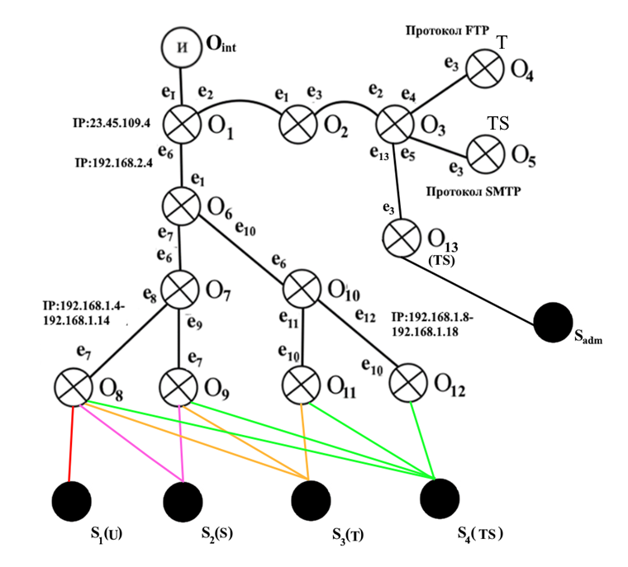

Рисунок 1 – Мандатная модель по исходным данным

Далее на таблице 1 изображается доступ пользователей в компьютерной системе.

Таблица 1

Доступ в мандатной модели

|  |  |  |  |  |
| --- | --- | --- | --- | --- |
|  |  |  |  | ­ |
|  | + |  |  |  |
|  | + | + |  |  |
|  | + | + | + |  |
|  | + | + | + | + |

|  |  |
| --- | --- |
|  | (6) |